СОЦИАЛЬНЫЙ ФОНД РОССИИ
Инструкция
по заполнению заявления об установлении федеральной социальной доплаты

Шаг 1. Набрать WWW.SFR.GOV.RU
Шаг 2. Зайти в Личный кабинет гражданина
нажать
Шаг 3. Пройти авторизацию пользователя

Шаг 4. Осуществить вход через портал госуслуги
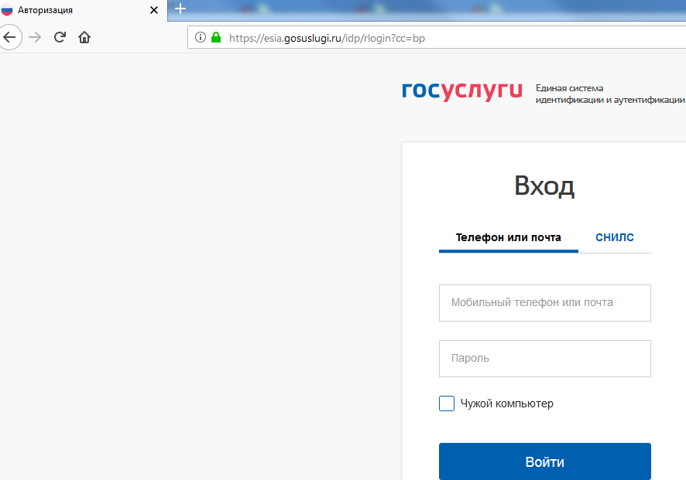
Ввести логин и пароль

Шаг 5. Выбрать подать заявление «об установлении федеральной
социальной доплаты к пенсии»

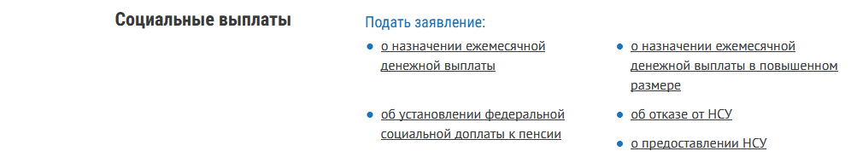

Шаг 6. Заполнить заявление:
- Выбрать нужный террирориальный орган СФР и способ подачи заявления
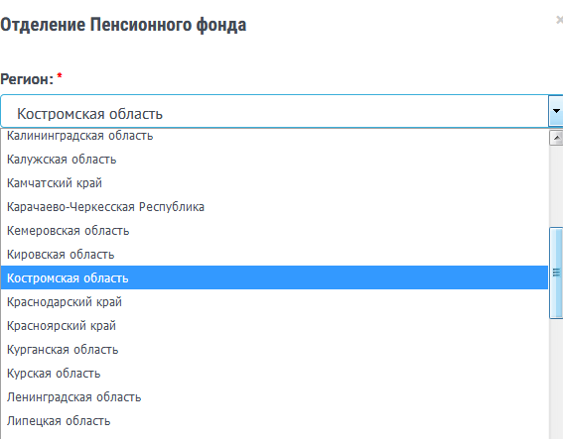
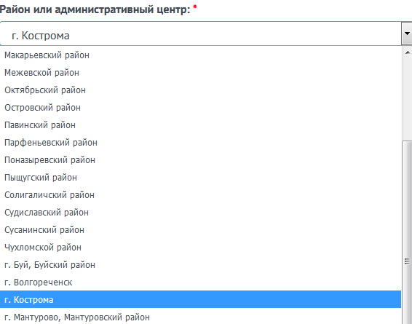

- Проверить данные заявителя (заполнены автоматически)
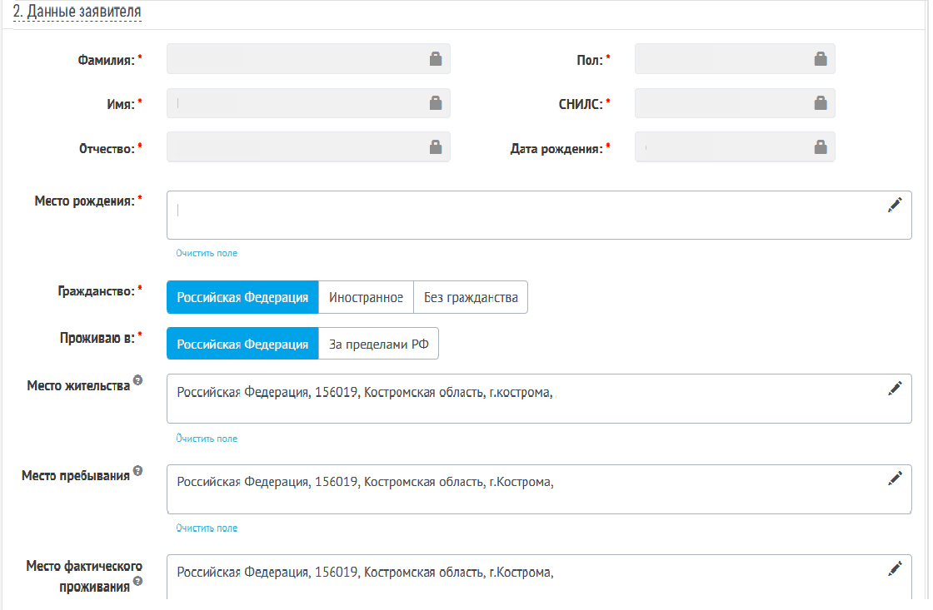
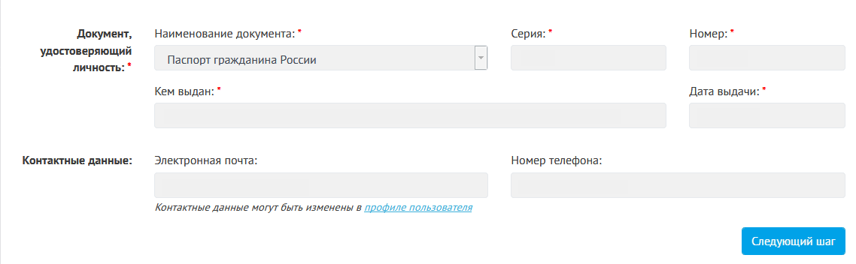

- Выбрать сведения для назначения ФСД
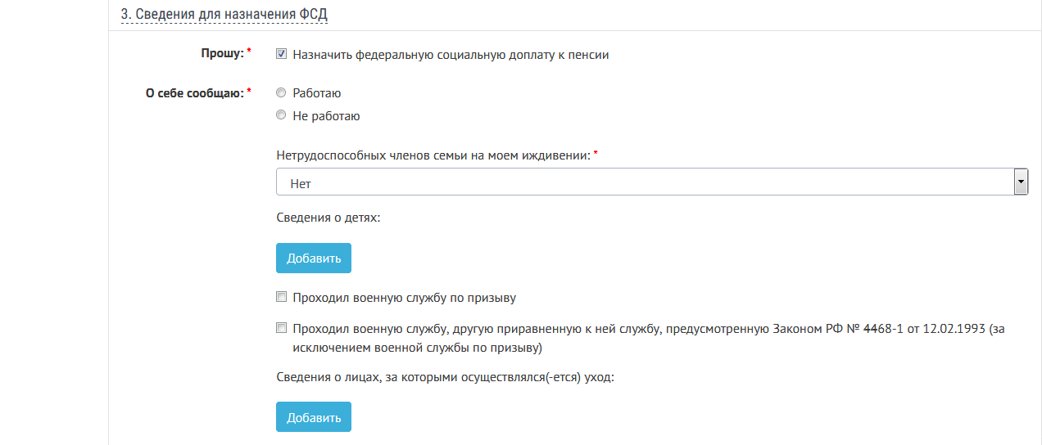
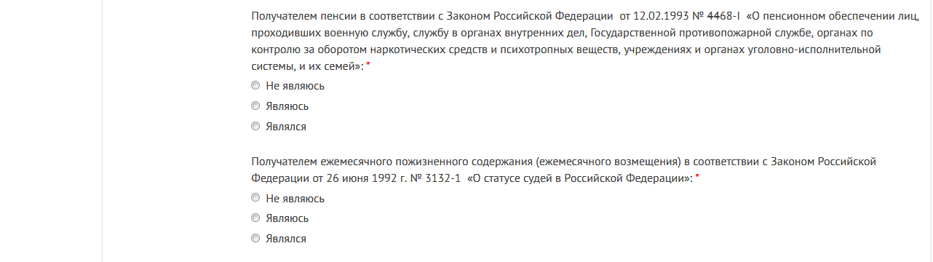

- Отметить данные
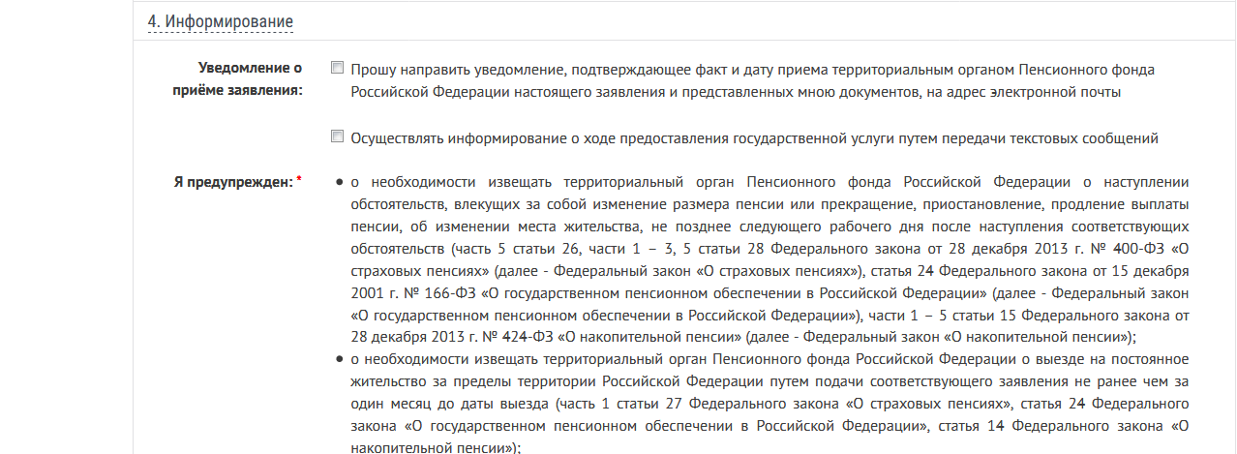
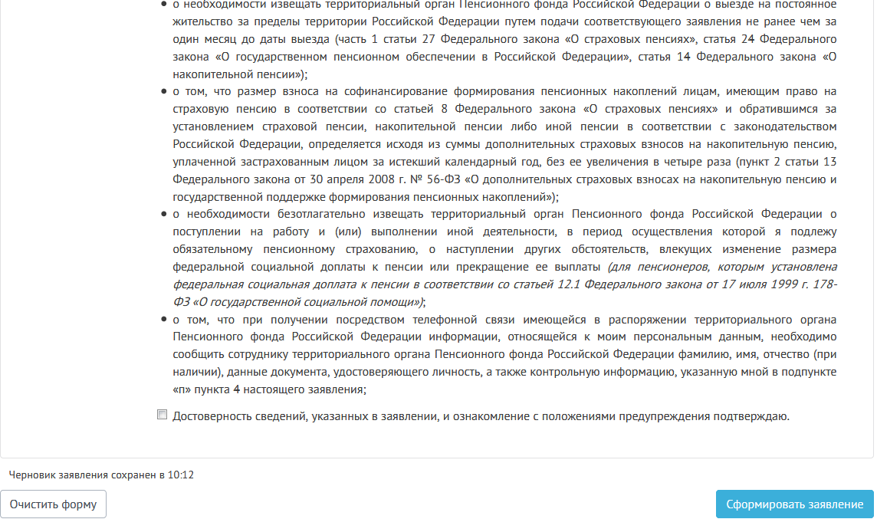
Шаг 7. Проверить данные и отправить заявление

